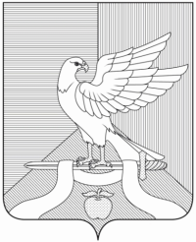 | Р Е Ш Е Н И Е  Совета народных депутатов  муниципального образования Павловское  Суздальского района Владимирской области

от 09.08.2016 № 37

О присвоении названия новой улице
в с. Барское - Городище

В соответствии с пунктом 21 статьи 14 Федерального Закона от 06.10.2003 года № 131-ФЗ «Об общих принципах организации местного самоуправления в Российской Федерации», Уставом муниципального образования Павловское сельское поселение Суздальского района Владимирской области Совет народных депутатов муниципального образования Павловское р е ш и л:
1. Присвоить название новой улице, расположенной в пределах кадастрового квартала 33:05:084101, адрес ориентира: Владимирская область, Суздальский район, с. Барское - Городище, на северо-запад от д.11 по ул. Новая - «ул. Андреевская» согласно прилагаемой схеме расположения земельных участков.
2. Настоящее решение подлежит официальному опубликованию и размещению на официальном сайте муниципального образования Павловское сельское поселение.

Председатель Совета народных депутатов,
Глава муниципального образования
Павловское сельское поселение О.К. Гусева

